1. 请利用下表实现Mysql数据库操作：

(提示：本地：localhost，用户名:root，密码:root，数据库名为quanzhan2, 数据表名：user)

**user表**

|  |  |  |  |
| --- | --- | --- | --- |
| Name | Tel | edu | date |
| 张飞 | 13555555555 | 高中 | 2017-05-03 |
| 关羽 | 15800000000 | 大专 | 2017-05-02 |
| 刘备 | 18311111111 | 本科 | 2017-05-01 |

1. 写出连接数据库，设置字符集和选择数据库的语句；
2. 有一条新记录（诸葛亮 13456789555 研究生 2017-05-30）,新增至表中；
3. 写出将“关羽”的电话更新为19012345678的sql语句；
4. 写出删除名为“张飞”的全部信息的sql语句。
5. 查出姓名为“刘备”的个人信息；
6. 以如下一张product表作为数据原型 , 试写出如下的SQL语句：

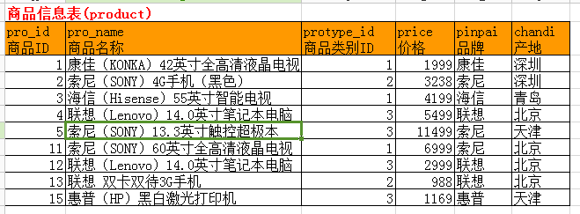

1. 查出最贵的一件商品的商品信息。
2. 查出最大(最新)的商品的编号（ID）。
3. 查出最便宜商品的价格。
4. 取出最小(最旧)的商品编号。
5. 查出所有商品的总数量。
6. 查出所有商品的平均价格。
7. 查出联想品牌的所有商品的平均价格。
8. 按商品类型由低到高排序，类型内部按价格由高到低排序。
9. 取出价格最高的前三个商品。
10. 查出每个产地各有多少数量的商品。

**商品表结构：**

CREATE TABLE IF NOT EXISTS `product` (

`pro_id` int(11) NOT NULL AUTO_INCREMENT,

`pro_name` varchar(100) NOT NULL,

`protype_id` int(11) NOT NULL,

`price` decimal(10,2) NOT NULL,

`pinpai` varchar(25) NOT NULL,

`chandi` varchar(25) NOT NULL,

PRIMARY KEY (`pro_id`),

KEY `pro_name` (`pro_name`)

) ENGINE=InnoDB DEFAULT CHARSET=utf8 COMMENT='商品信息表' AUTO_INCREMENT=16 ;

**商品表中数据：**

INSERT INTO `product` (`pro_id`, `pro_name`, `protype_id`, `price`, `pinpai`, `chandi`) VALUES

(1, '康佳（KONKA）42英寸全高清液晶电视', 1, '1999.00', '康佳', '深圳'),

(2, '索尼（SONY）4G手机（黑色）', 2, '3238.00', '索尼', '深圳'),

(3, '海信（Hisense）55英寸智能电视', 1, '4199.00', '海信', '青岛'),

(4, '联想（Lenovo）14.0英寸笔记本电脑', 3, '5499.00', '联想', '北京'),

(5, '索尼（SONY）13.3英寸触控超极本', 3, '11499.00', '索尼', '天津'),

(11, '索尼（SONY）60英寸全高清液晶电视', 1, '6999.00', '索尼', '北京'),

(12, '联想（Lenovo）14.0英寸笔记本电脑', 3, '2999.00', '联想', '北京'),

(13, '联想 双卡双待3G手机', 2, '988.00', '联想', '北京'),

(15, '惠普（HP）黑白激光打印机', 3, '1169.00', '惠普', '天津');

**商品类型表结构：**

CREATE TABLE IF NOT EXISTS `product_type` (

`protype_id` int(11) NOT NULL AUTO_INCREMENT,

`protype_name` varchar(50) NOT NULL,

PRIMARY KEY (`protype_id`)

) ENGINE=InnoDB DEFAULT CHARSET=utf8 COMMENT='商品类型表' AUTO_INCREMENT=12 ;

**商品类型表中数据：**

INSERT INTO `product_type` (`protype_id`, `protype_name`) VALUES

(1, '家用电器'),

(2, '手机数码'),

(3, '电脑办公'),

(4, '图书音像'),

(5, '家居家具'),

(6, '服装配饰'),

(7, '个护化妆'),

(8, '运动户外'),

(9, '汽车用品'),

(10, '食品酒水'),

(11, '营养保健');